Dhoma e Tregtisë dhe Industrisë Tiranë (CCI Tirana), në bashkëpunim me Dhomën Austriake të Tregtisë (WIFI INTERNATIONAL), vijon organizimin e Projekteve “WIFI” –AUSTRIA, në Menaxhimin e Sipermarrjes

Trajnime Profesionale në Menaxhim Biznesi
Bashkëpunim me Bizneset Austriake sipas fushave që keni interes

Ky ëshë viti i 11 º i organizimit te ketyre kurseve trajnimi i cili ka rezultuar me shumë sukses në ngritjen profesionale të nivelit menaxherial dhe jo vetem, në rritjen e interesit te sipermarrjes austriake si dhe ne bashkëpunime të ndërsjellta me biznesin shqiptar.

Përse WIFI ?
Instituti për Promovimin Ekonomik WIFI AUSTRIA është Institucioni më i madh i edukimit dhe rritjes së njohurive në fushën e biznesit i Dhomës Austriake Federale të Tregtisë dhe ofruesi më i madh i Trajnimit Profesional dhe edukimit të avancuar në Austri.

Përse ky raund Trajnimesh?
- WIFI-AUSTRIA ka si qëllim trajnimin e sipërmarësve shqiptar duke i krijuar mundësinë e bashkëpunimit dhe partneritetit me sipërmarrje Austriake.

- Ky lloj partneriteti dhe bashkepunimi ka rezultuar shumë i suksesshëm për sipermarresit shqiptar pjesmarres ne kete program duke mundësuar shpesh finalizimin me nenshkrim te marrëveshjeve me perfitim te ndersjellte

Si ofrohen këto Kurse?

Programi i trajnimit “WIFI” të ofruara nga CCI Tirana (Chamber of Commerce and Industry of Tirana), janë te organizuara që ti vijë në ndihmë biznesit shqiptar për mundesi më të mëdha bashkëpunimi me bizneset Austriake. Në marrëveshje me WKO dhe CCIT, pjesa më e madhe e kostove të trajnimit përballohet nga partneret, ndërsa pjesemarresit në kete trajnim paguajnë një “Fee” simbolike dhe mjaft ekonomike.

Lektorët  Kurset zhvillohen nga lektorë WIFI austriakë të çertifikuar nga Dhoma Austriake e Tregtisë.  Lektorët Austriakë janë profesore ndërkombëtarë, me përvoje të gjatë akademike dhe profesionale në fushën e menaxhimit dhe lidershipit.  Kurset e trajnimit dhe provimet janë të zhvilluara sipas një sistemi efektiv të menaxhimit të cilësisë në përputhje me kërkesat e standardit ndërkombëtar ISO 9001:2008.  Modulet dhe Lektoret  Moduli Iº 26-27-28 November  New Modern Management (World Wide Coming)  Lektor : Dr.Christian Husak  Module IIº 05--06-07 December  Lektor : Dr. Victor Dedic  Vizita ne Wien 10-13 February 2020 | 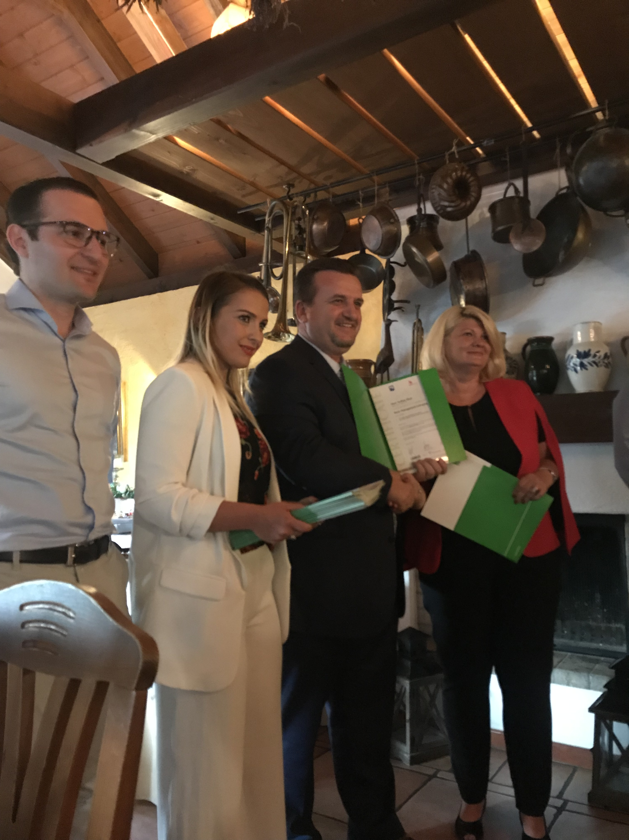  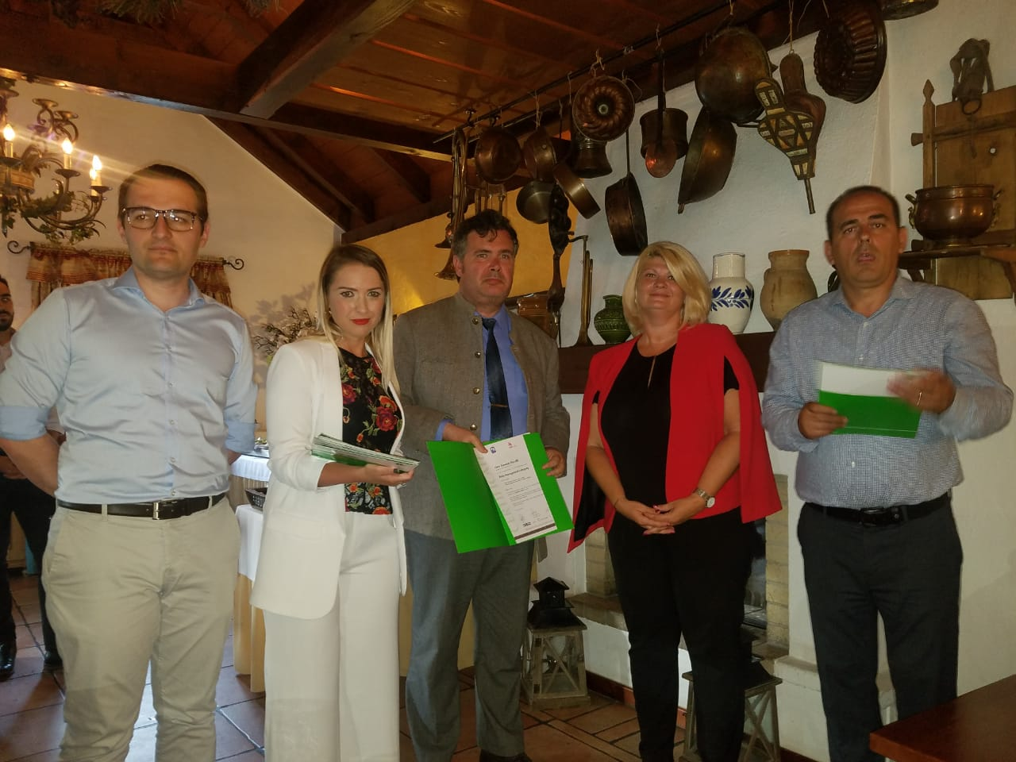  4  Foto gjatë ceremonisë diplomimit WIEN  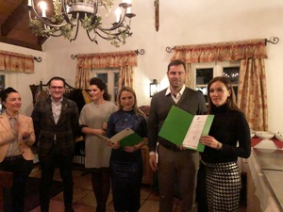
  Sales Training Implementation &
  Crises Management.
  Bashkëpunimi me Bizneset Austriake
  Bashkëpunimi me bizneset Austriake u mundëson kompanive shqiptare jo vetëm akses në tregun e zhvilluar austriak, por edhe shanse të shumta për të njohur jo vetëm klientë të rinj për produktet dhe shërbimet e tyre, por edhe partnerë të ardhshëm në zhvillim e rinovim. Gjithashtu jep mundesine e identifikimit te partnereve potencialë në investime të përbashkëta si dhe mundësi të mira për import-eksport të produkteve të tyre.
  Çertifikata WIFI
  Trajnimet janë intensive.
  Çertifikata që merret nga WIFI vërteton aftësitë e individëve në bazë të standarteve ndërkombëtare.
  Provimet dhe çertifikatat janë të bazuara në rregullat e miratuara nga Ministria e Ekonomise së Austrisë.
  Ceremonia e çertifikatave , organizohet ne WIEN, ku është Pjesëmarrës dhe Kryetari i Dhomës së Tregtisë dhe Industrisë Tirane.
  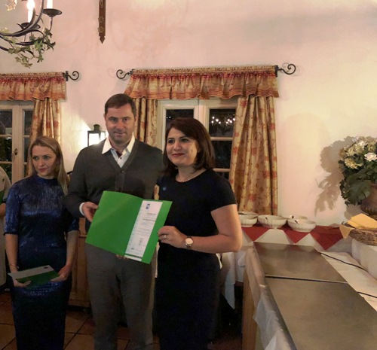

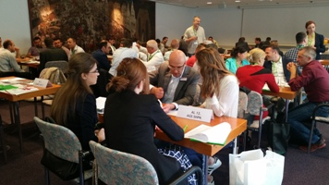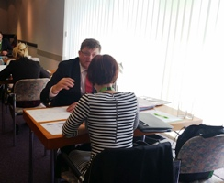
Foto gjatë Forumit të Biznesit WIEN Foto gjatë Forumit të Biznesit WIEN

Gjatë vizitës 4 ditore në Austri ju informojme se:

- Pjesëmarrësit do te marrin çertifikate trajnimi nga WIFI Austria (WKO - Dhoma Austriake e Tregtisë) e njohur ndërkombëtarisht.
- Zhvillohet nje forum biznesi ne WKO (Dhomen Austriake te Tregtise) midis sipermarresve nga te dy vendet.
- Të gjithë Pjesmarresit kanë mundësinë e kontakteve (B2B) dhe takimeve individuale me Sipërmarrësit Austriak.
Organizimi i takimeve bëhet nga Dhoma Ekonomike Federale e Austrisë, në bazë të një plani paraprak të hartuar sipas kërkesave të Sipermarresve Shqiptarë dhe Austriakë.

(Të gjithë sipermarresit shqiptare do te kene një përkthyes në dispozicion gjatë takimeve në Vienë).

Target Group

Numri i Pjesëmarrjes në keto kurse është i limituar deri në 15 Pjesëmarrës.

Kurset janë të dizenjuara për menaxherë apo administratorë të kompanive, të cilët janë të interesuar për trajnime profesionale me ekspertë ndërkombëtarë, sipas metodave të fundit bashkëkohore.

Ne keto kurse trajnimi mund të marrin pjesë të gjithë ata perfaqesues te shoqerive shqiptare, që janë të interesuar për bashkëpunim me sipermarrjen Austriake në fushat me interes te vecante dhe me mundesi për gjetje partneriteti.

Eksperienca në keto kurse trajnimi është një mundësi e shkelqyer për të shkëmbyer informacion dhe përvoja.

Te gjithe pjesemarresit gjate Trajnimit do te keni mundesine e konsultave individuale, me Lektoret Austriake, per nje pergaditje sa me profesionale te takimeve ne WIEN.

Pra, të interesuar janë:

- Aksionerët;
- Drejtuesit e kompanive dhe SME-ve;
- Menaxheret
- Universitete-Kolegje
- Menaxherët e marketingut , eksporteve dhe projekteve
- Menaxherët Financiarë
- Menaxherët e Shitjeve
- Hoteleri-Turizem
- AgroBiznes
- Energjetike, Teknologji
- etc

Tarifa e pjesmarrjes:

Programi i trajnimit do të ketë një tarifë të reduktuar për pjesmarresit pasi pjesa me e madhe do të perballohet nga Dhoma e Tregtisë dhe Industrisë Tirane dhe nga Dhoma Federale Ekonomike e Austrise.

Pjesmarrja ne kete kurs do te jete 670 Euro

Në këtë tarife përfshihen:

- Organizimi dhe shpenzimet e trajnimit për 6 ditë seminare në Dhomën e Tregtisë dhe
- Industrisë Tiranë. Materialet e përkthyera në gjuhën shqipe, përkthimi consekutiv gjate 6 diteve trajnim, coffe break.
- Çertifikata ndërkombëtare WIFI që merret gjatë ceremonisë diplomimit në WIEN.
- Te gjitha shpenzimet e qëndrimit në Austri (akomodim, mëngjes + darkë, përkthyes në
- dispozicion gjatë takimeve b2b dhe takimeve individuale në Viene, transport gjatë ditëve të qëndrimit në Viene).

Nuk perfshihet ne kete tarife kosto e udhëtimit ajror e cila do te perballohet nga vete pjesëmarrësit.
Merret nw grup, cmim minimal.

Afati i aplikimit deri më 24.11.2019

Ju lutem kontaktoni:

Ajsela Teli
Head of International Training
Chamber of Commerce and Industry of Tirana
Tel:+355 045 800934
Mob:00355 0 696346937
Email:ajsela_teli@cci.al

